User Guide WebMedia Platform

Muhammad Yusuf Haryadi

1942454

IF-C

1. Panduan Administrator

Administrator merupakan tingkat yang paling tinggi dalam platform ini. Maka seorang admin bisa mengelola Operator,Blog, dan Kategori.

1. Mengelola menu Kategori
2. Pilih menu di bagian kiri sidebar menu **Kategori.**

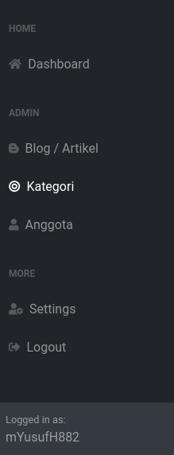

1. Akan tampil daftar tabel **kategori** yang kosong karena belum dimasukkan data apapun.

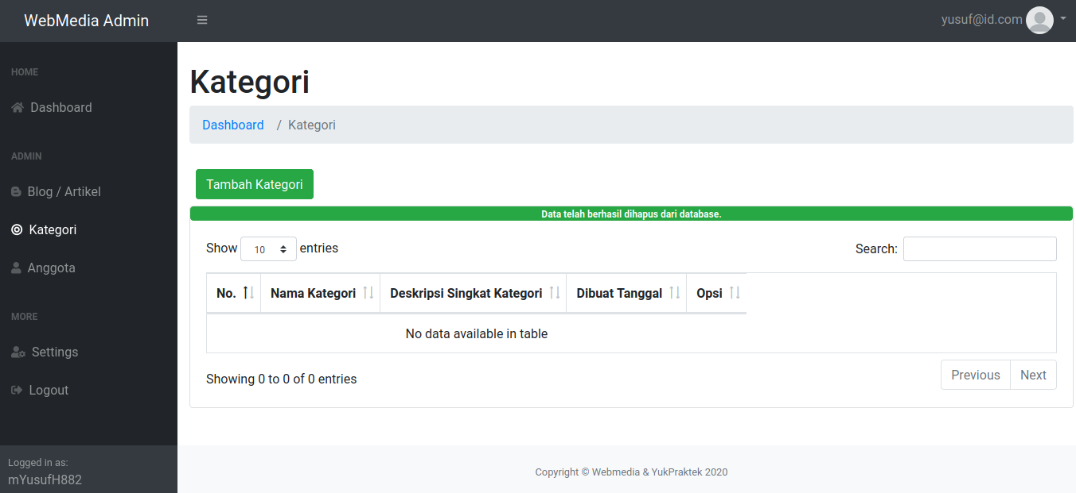

1. Klik tombol **hijau** untuk menambahkan kategori dan nanti akan muncul pop-up untuk menambahkan kategori seperti gambar dibawah dan jangan lupa klik tombol simpan.

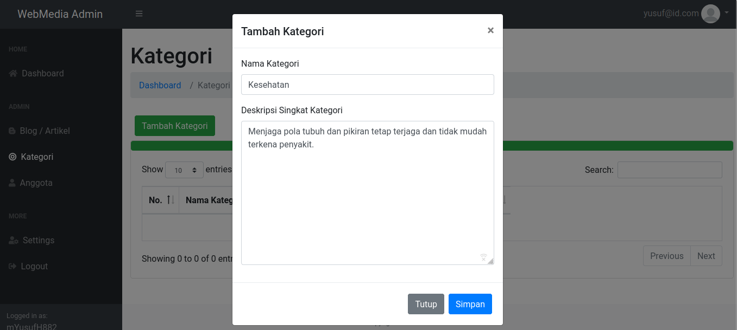

1. Maka akan tampil data Kategori yang sudah diinputkan tadi seperti gambar dibawah.

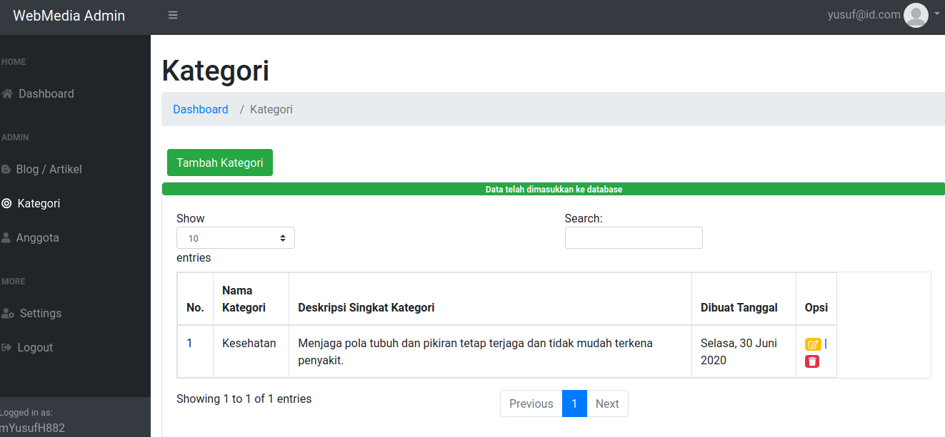

1. Mengelola menu Blog
2. Pilih menu di bagian kiri sidebar menu **Blog/Artikel.**

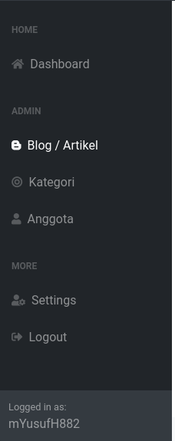

1. Akan tampil menu **Blog/Artikel** dengan tabel kosong seperti gambar di bawah.

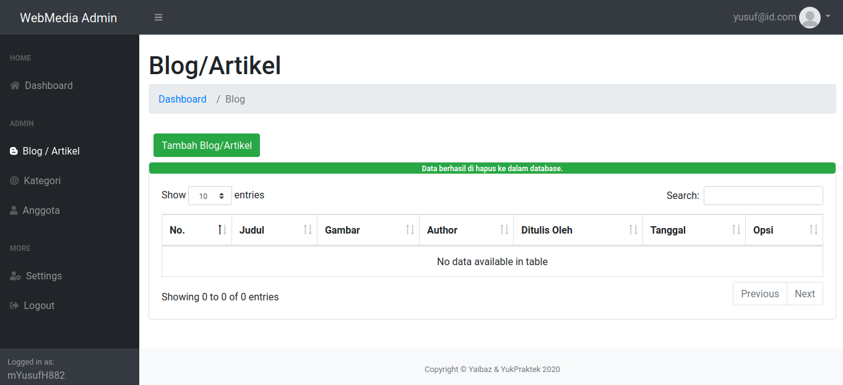

1. Lalu klik button berwarna **hijau** untuk menambahkan **Blog**, kemudian akan muncul halaman form untuk mengisinya seperti pada gambar dibawah.

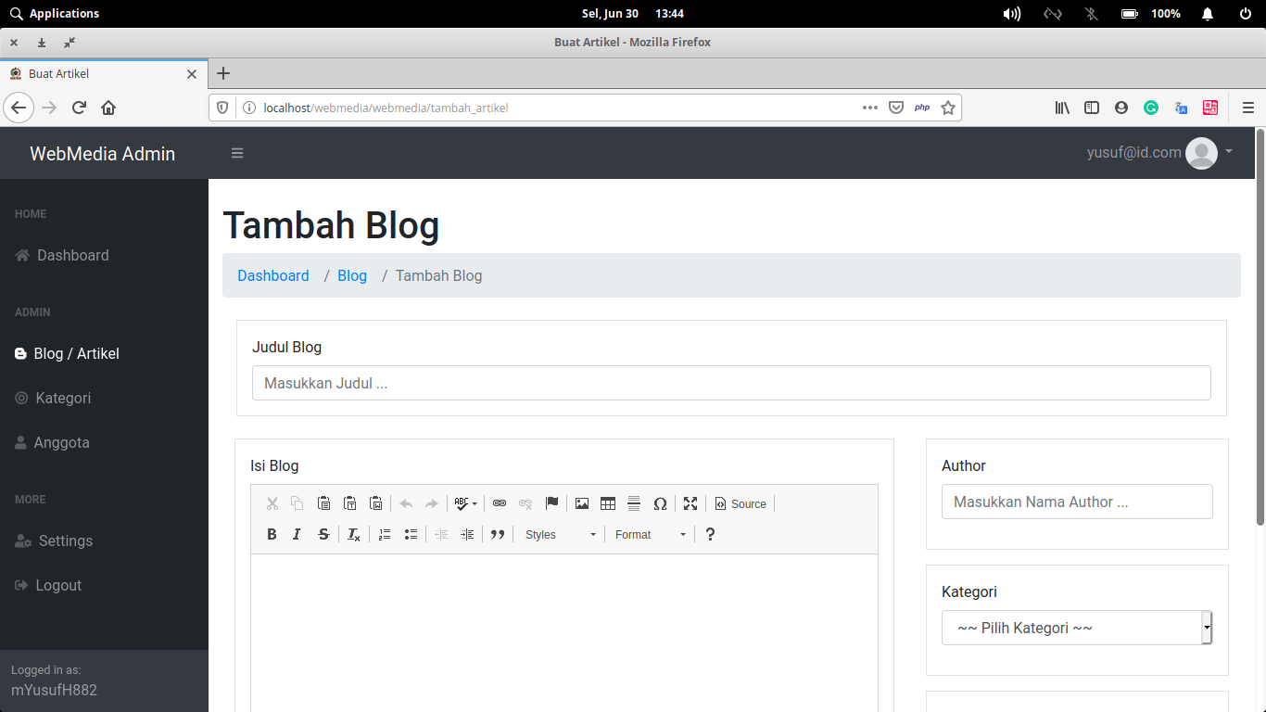

1. Setelah anda mengisi form untuk menambah **Blog/Artikel** anda dapat scroll halaman ke bawah dan ada tombol **hijau** bernama publish, klik tombolnya.

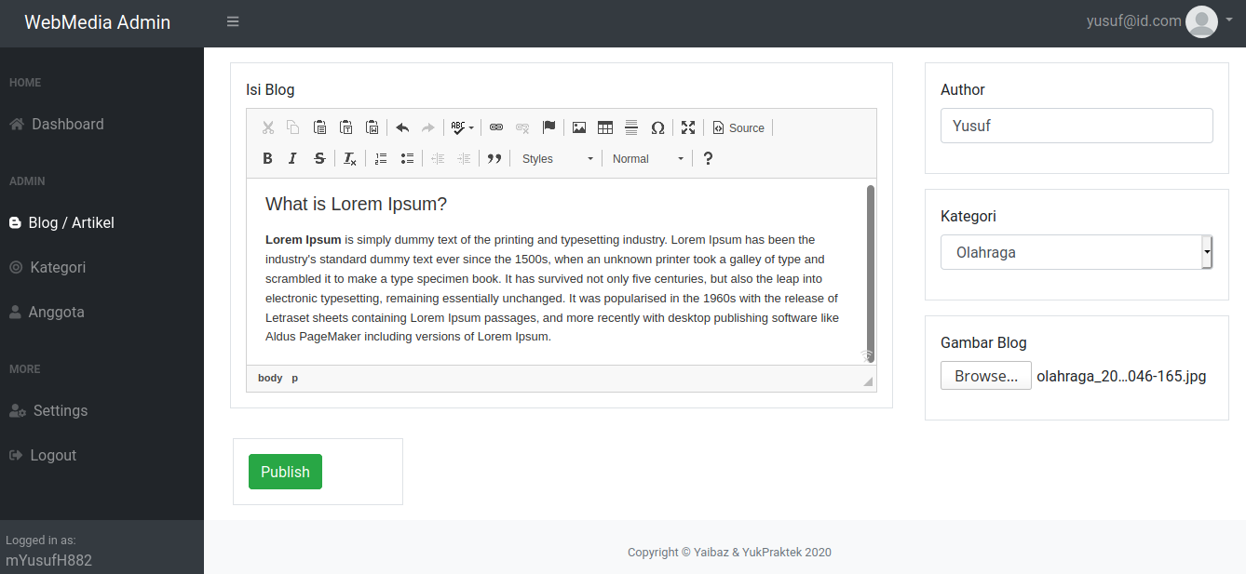

Jika berhasil maka **Blog/Artikel** yang anda buat akan nampak seperti dibawah maka tandanya blog sudah bisa tampil di halaman user.

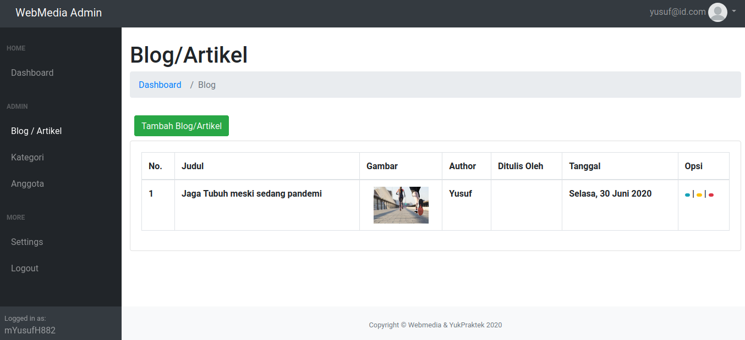

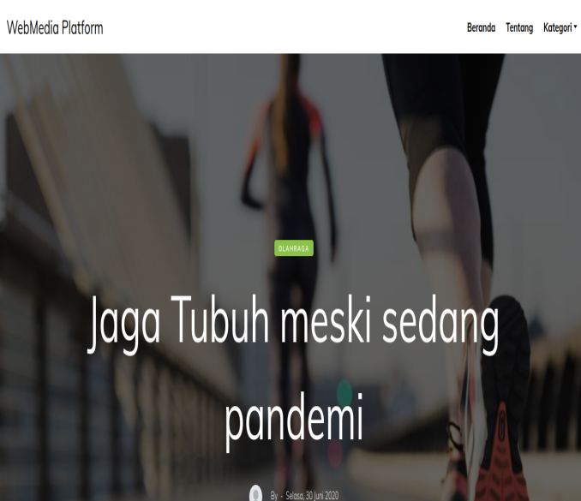 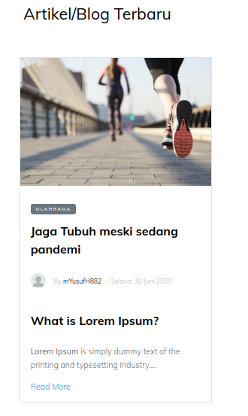

1. Mengelola menu Anggota (Operator)
2. Pilih menu di bagian kiri sidebar menu **Anggota**

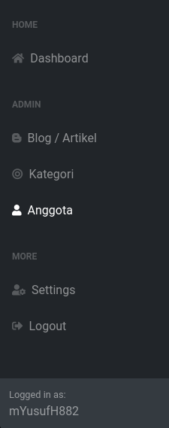

1. Akan tampil tabel kosong sama seperti pada menu-menu sebelumnya lalu klik tombol hijau untuk menambahkan user **anggota** (**Operator**) dan akan dialihkan langsung ke halaman form tambah **anggota** (**Operator**).

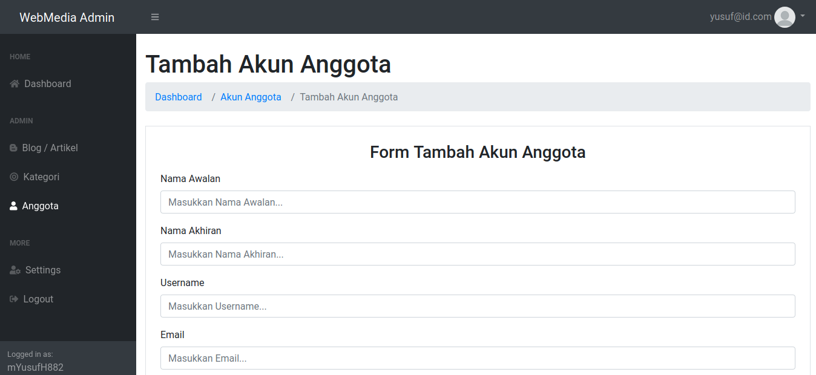

1. Jika sudah maka klik tombol simpan dan data akan ditampilkan pada tabel menu **anggota** (**Operator**).

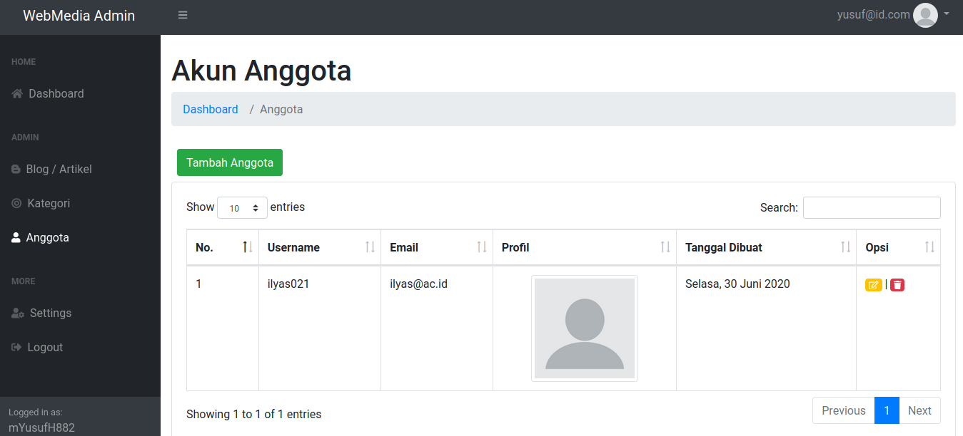

1. Mengelola menu **Operator**
2. Pilih menu di bagian kiri sidebar menu **Settings.**

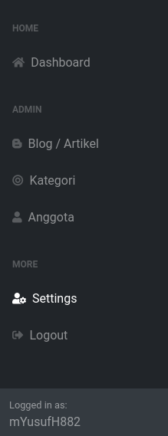

1. Lalu akan tampil akun Profil anda seperti pada gambar di bawah.

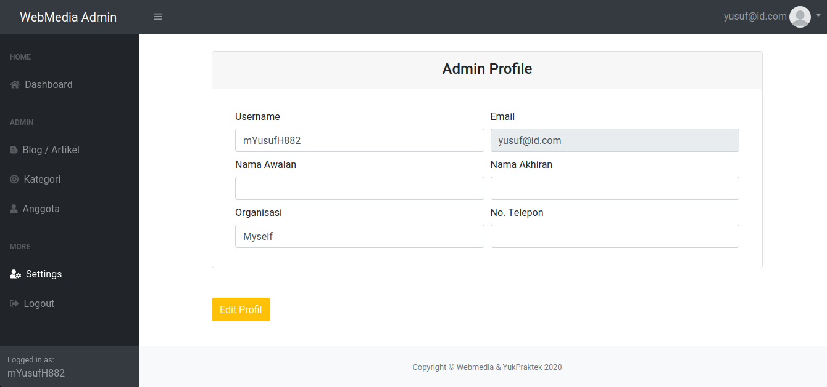

1. Untuk mengedit gambar silahkan pilih tombol **upload** dan nanti jika kita sudah memasukkan gambarnya maka nama gambar akan tampil di form nama gambar di bawah gambar profil.

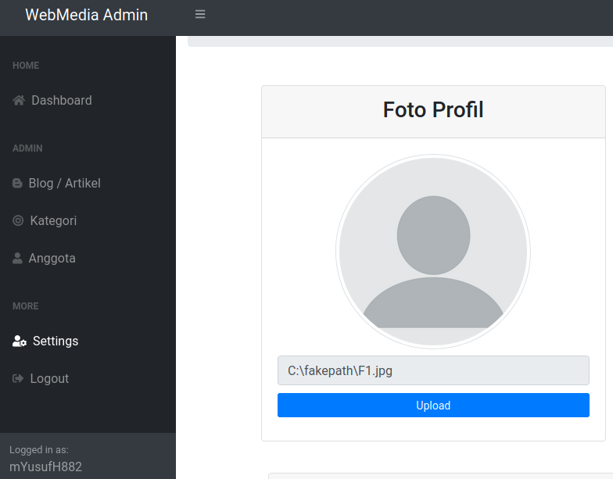

1. Dan jangan lupa klik tombol **edit profil** untuk menyimpan perubahan dan sama halnya jika ingin mengedit username atau yang lainnya.

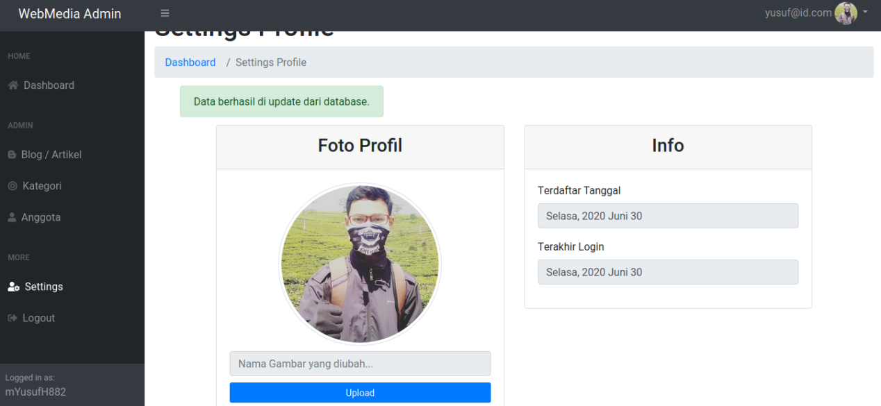

1. Panduan Operator

Operator merupakan tingkat dibawah **Administrator** dan hanya bisa mengelola menu **Blog/Artikel** saja.

1. Mengelola menu **Blog/Artikel**.
2. Untuk panduan operator sama halnya seperti pada cara diatas yang sama dilakukan oleh bagian admin.
3. Mengelola Akun **Profil**
4. Sama halnya dengan profil sama caranya seperti diatas.